博物馆展柜七枚（K12/25·8-134·9-7·9-3·8-454）
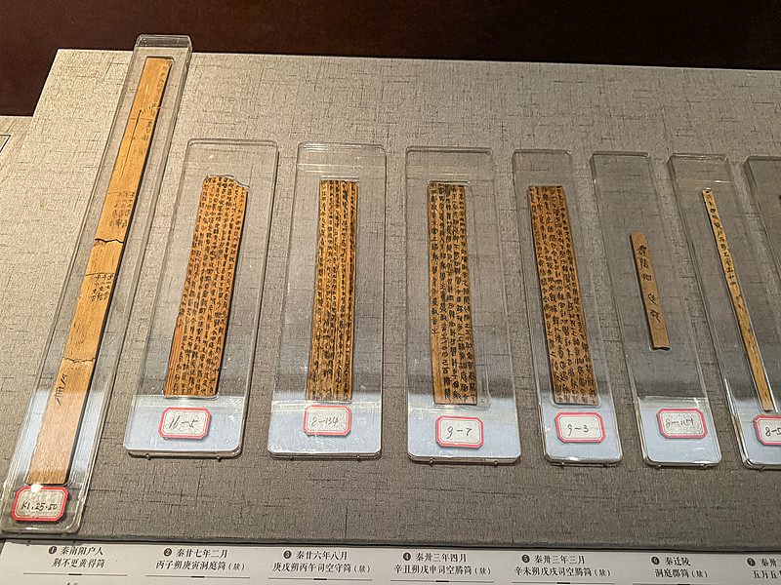
图注：里耶古城（秦简）博物馆展陈；视觉中国图版
章法：此为多枚并列的群像照，可对比不同简的书写风格；各简书手不同，笔法结体差异明显，是观察秦代书写生态的好材料。
笔法：各简笔法不一：规范者起收分明，率意者连笔简省；横画竖画均见秦隶特征。
结体：字形或方扁或长方，欹正各异；同一名词（如迁陵、洞庭）在不同简中写法有别。
篆隶关系：整体处于篆隶过渡阶段：规范简篆意较重，率意简草化明显，反映不同书手的书写水平。
局部放大（上半 / 下半）：
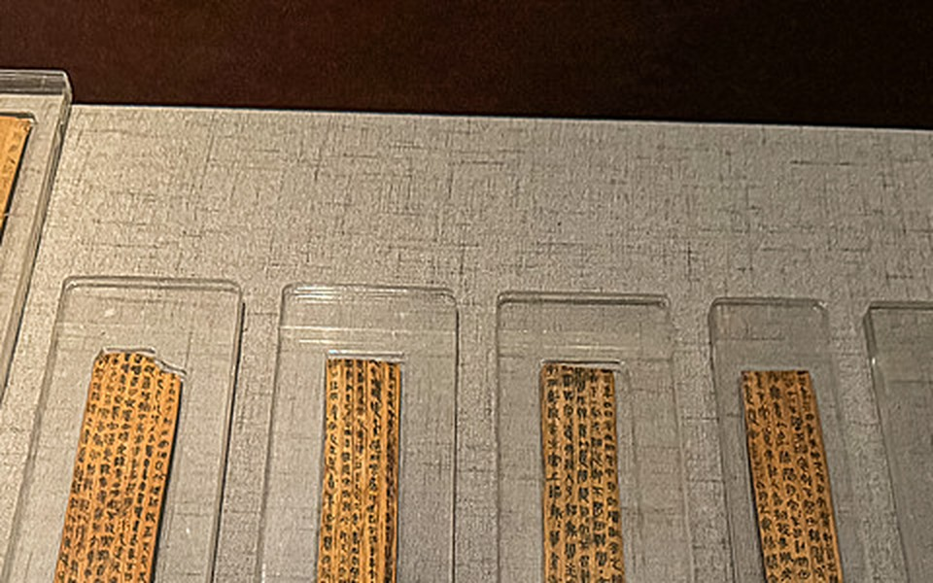
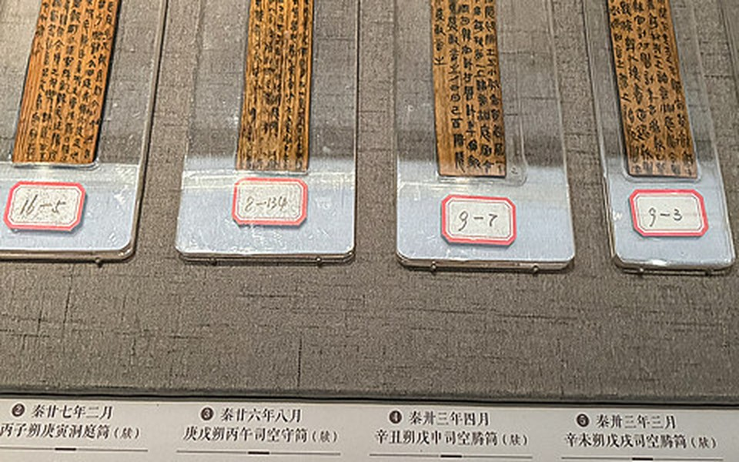
单字写法分析：此简高频字如“迁”“陵”“洞庭”等，走之旁平捺一波三折，三点水简省为短横曲笔，“曰”字外框方折、内横居中；与同期其他简对比，可见秦代书手在规范写法基础上的率意变化，是临习秦隶的典型样本。

